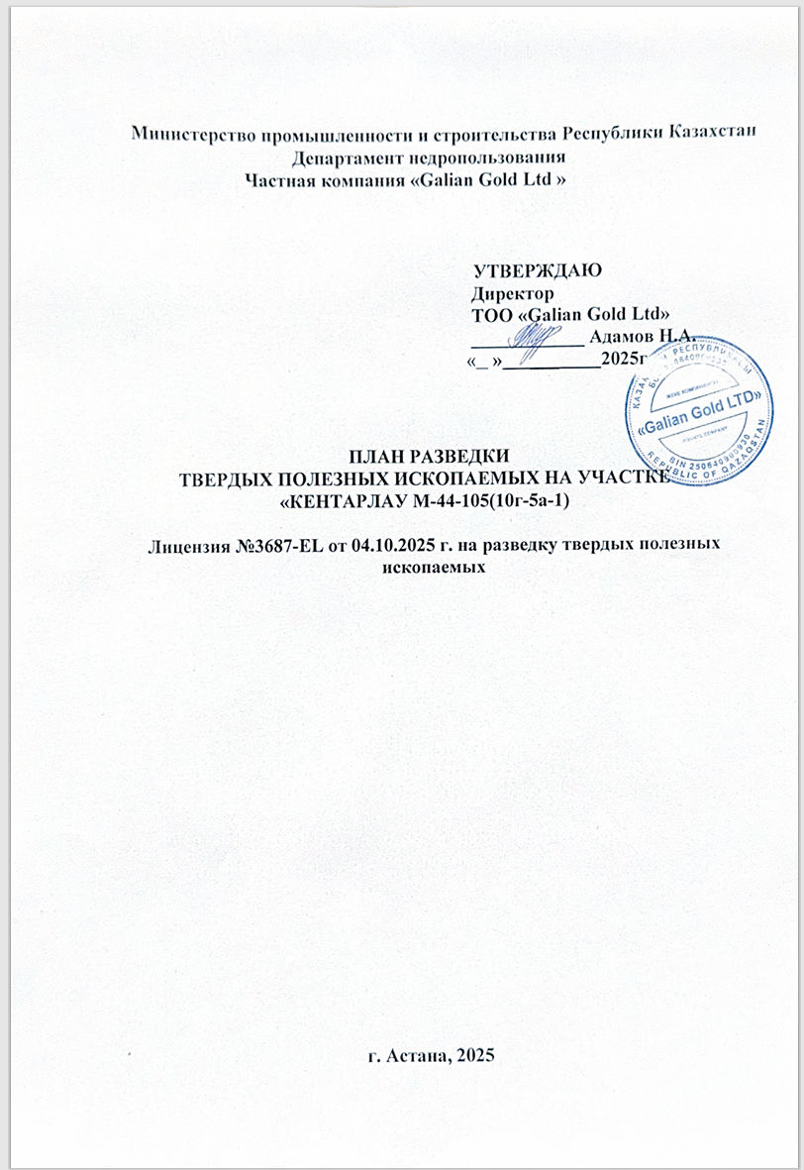


№№ п/п | СОДЕРЖАНИЕ | № страницы
1 | ВВЕДЕНИЕ | 6
2 | ОБЩИЕ СВЕДЕНИЯ О МЕСТОРОЖДЕНИЯ | 7
2.1 | Географо-экономическая характеристика района | 7-9
3 | Геолого-геофизическая изученность объекта | 9
3.1 | Геологическая изученность и анализ ранее проведенных работ | 9-10
3.2 | Геолого-геофизическая изученность | 10-11
3.3 | Стратиграфия | 11-15
3.4 | Интрузивные породы | 15-16
3.5 | Тектоника | 16-18
3.6 | Гидрогеологическая характеристика | 18
4 | ГЕОЛОГИЧЕСКОЕ ЗАДАНИЕ | 19-20
5 | Состав, виды, методы и способы работ | 20-21
5.1 | Виды, примерные объемы, методы и сроки проведения геологоразведочных работ | 21-24
5.1.1 | Подготовительный период и проектирование | 24
5.2 | Организация и ликвидация полевых работ | 24-26
5.3. | Транспортировка грузов и персонала | 26
5.4 | Топографо-геодезические работы | 26
5.5 | Геологические маршруты масштаба 1:10 000; | 27
5.6 | Горные работы | 27
5.6.1 | Проходка поисковых канав | 27-29
5.6.2 | Проходка поисковых шурфов | 29-30
5.6.3 | Геохимические работы | 30-31
5.6.4 | Гидрогеологические работы | 31
5.6.5 | Опробование | 31-33
5.7 | Экологические и природоохранные мероприятия | 33-34
5.8 | Камеральные работы | 34-35
5.9 | Виды, примерные объемы, методы и сроки проведения технологических исследований | 35-36
5.10 | Виды, примерные объемы и сроки проведения геодезических работ | 36
5.11 | Виды, примерные объемы, методы и сроки проведения сопутствующих работ | 37
5.11.1 | Временное строительство | 37-39
5.12 | Ликвидация горных выработок и рекультивация земель | 39-40
5.13 | Снятие почвенно-растительного слоя | 40
5.14 | Специальная техника, применяемая при проведении разведочных работ, и расчет расхода топлива | 40-45
6. | Охрана труда и промышленная безопасность | 46
6.1 | Особенности участка работ, общие положения | 46
6.2 | Перечень нормативных документов по промышленной безопасности и охране здоровья, принятые нормативными правовыми актами Республики Казахстан | 46
6.3 | Мероприятия по промышленной безопасности | 47-48
6.4 | Мероприятия в сфере санитарно-эпидемиологического благополучия населения и в области пожарной -безопасности | 48-49
6.5 | Мероприятия по улучшению охраны труда и промышленной безопасности при проведении работ | 49
7 | ОХРАНА ОКРУЖАЮЩЕЙ СРЕДЫ | 50-51
7.1 | Материалы по компонентам окружающей среды: воздушная среда, водные ресурсы, недра, отходы производства и потребления, земельные ресурсы и почвы, растительность, животный мир | 50-51
7.2 | Оценка экологического риска реализации намечаемой деятельности | 51
7.3 | Мероприятия направленные на предотвращение (сокращение) воздействия на компоненты окружающей среды | 51-53

СПИСОК РИСУНКОВ В ТЕКСТЕ
№ рисунка | Наименование | Стр.
1 | 2 | 3
1.1 | Ситуационная карта-схема расположения участка «Кентарлау» | 8
1.2 | Координаты участка зоны работ «Кентарлау» | 9
1.3 | Календарный план геологоразведочных работ на участке «Кентарлау» | 21-24
1.4 | Штатное расписание геологоразведочной вахты: | 25
1.5 | Схематический план проходки траншеи. | 29
1.6 | Паспорт проходки шурфов глубиной до 5,0 м. | 30
2 | Схема обработки геохимических проб | 32
3 | Схема расположения полевого лагеря участка «Кентарлау» | 38
4 | Фронтальный погрузчик SHANTUI SL30WN | 40-41
4.1 | Краткая характеристика фронтального погрузчика SHANTUI SL30WN | 40
4.2 | Экскаватор XCMG XE335С с навесным оборудованием | 41
4.3 | Краткая характеристика бензиновой версии JAC Sunray 2.0 MT | 42
4.4 | Бензиновый открытый генератор ADD13800GE | 43
4.5 | Водополивочная машина на базе КАМАЗ-65115 | 44
4.6 | Toyota Hilux | 44

СПИСОК ПРИЛОЖЕНИЙ
№ приложения | Наименование | Стр.
1 | Лицензия | 54-55

1.ВВЕДЕНИЕ
Настоящий «План разведки» разработан и составлен согласно Инструкции по составлению плана разведку твердых полезных ископаемых в соответствии с пунктом 3 статьи 196 и 192 Кодекса Республики Казахстан от 27 декабря 2017 года «О недрах и недропользовании»
Лицензиат: Частная компания «Galian Gold Ltd» Юридический и фактический адрес: РК, г. Астана,район Есиль, Проспект Мангилик Ел, д 38
БИН 250640900930
БИК TSESKZKA
Директор: Адамов Н.А.
Лицензия: на разведку твердых полезных ископаемых № 3687-EL от 04.10.2025 г
Срок лицензии: 6 (шесть) лет со дня выдачи
Границы территории участка недр: 1 (один) блок
М-44-105(10г-5a-1) Участок «Кентарлау», блок :
Полезное ископаемое – золото (россыпное)
Государственный орган, выдавший лицензию: Министерство промышленности и строительства Республики Казахстан
Лицензия прилагается в документе ниже
Автор проекта: ТОО «РУДПРОЕКТ», БИН 090140012657,
Кыздарбекова Карлыгаш Талиповна
Настоящим проектом предусматриваются проведение компанией «Galian Gold » геологоразведочных работ, в результате которых будет разведан участок твердых полезных ископаемых в пределах территории участка Кентарлау, блока : М-44-105(10г-5a-1)
Геологическими задачами является изучение геологического строения участка, выявление основных закономерностей локализации на наличие золоторудных месторождений и оценка их масштабов с целью последующего подсчета запасов по всем перспективным участкам площади.
Участок ранее не разведывался и не разрабатывался, подсчет запасов не производился.
Проект разработан ТОО «РУДПРОЕКТ», которое также будет выполнять методическое руководство и геологическое сопровождение геологоразведочных работ.

2. ОБЩИЕ СВЕДЕНИЯ О МЕСТОРОЖДЕНИЯ
2.1 Географо-экономическая характеристика района
Участок «Кентарлау» расположен в 2,3 км к югу от села Кентарлау Жарминского района Абайской области. На расстоянии 24 км к северо-востоку от участка находится село Терентевка, а в 25,2 км к югу — населённый пункт село Әди.
Участок работ расположен в степной зоне, типичной для центральной части Жарминского района. Рельеф преимущественно равнинный, с небольшими незначительными возвышенностями и понижениями. Крупных горных образований и глубоких оврагов на территории не наблюдается.
Климат района резко континентальный с ярко выраженной сезонностью.
Средняя годовая температура воздуха 5.9°С-5.7°С, Средняя годовая минимальная температура воздуха 1.0 °С-0.8 °С, Средняя максимальная температура воздуха +11.2 °С-11.3 °С.
Осадки распределены неравномерно, в основном приходятся на весенне-летний период и составляют около 300–400 мм в год. Ветер преимущественно северо-западного направления, средняя скорость ветра в год районе составляет примерно 5.0 м/с.
В соответствии с представленными координатами участка «Кентарлау» установлено, что ближайший поверхностный водный объект река Шар находится на расстоянии приблизительно 570 м.
Транспортная доступность участка благоприятная. На расстоянии 3,3 км к северу проходит автомобильная дорога республиканского значения, обеспечивающая связь района работ с Калбатау, Шаром и Семеем. От нее отходят грунтовые дороги, связывающие участок с ближайшими населенными пунктами и производственными объектами.

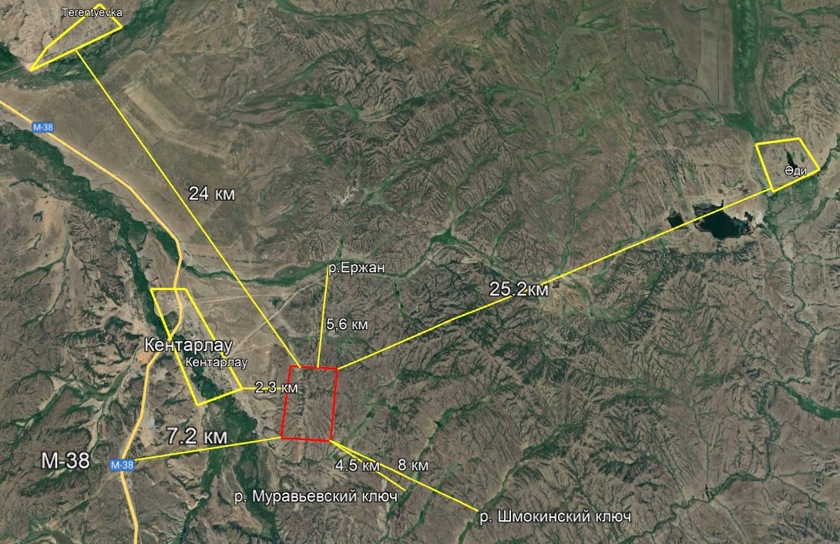
Рис 1.1
Ситуационная карта- схема расположения участка «Кентарлау» масштаб 1:50000
Координаты участка зоны работ «Кентарлау»
Геологические блоки: M-44-105-(10g-5a-1)
Площадь территории составляет – 2,16 км²
Таблица 1.2
№ п/п | Северная широта |  |  | Восточная долгота
1 | 49° | 10' | 00" | 82° | 00' | 00"
2 | 49° | 10' | 00" | 82° | 01' | 00"
3 | 49° | 09' | 00" | 82° | 01' | 00"
4 | 49° | 09' | 00" | 82° | 00' | 00"

3. ГЕОЛОГО-ГЕОФИЗИЧЕСКАЯ ИЗУЧЕННОСТЬ
3.1 Геологическая изученность
Планомерные геологические работы в регионе начались в 30-е годы ХХ столетия. В 60-е – 80-е годы ХХ века на площади листа проводится геологическая съемка масштаба 1:50 000: И.К. Синдин, 1961 г.; А.Х. Кагарманов, 1963 г.; Е.Л. Спиридонов, 1963г.; М.Н. Волгин, 1965 г.; В.Ф. Чугунов, 1965 г.; Н.П. Киселев, 1984 г. В 1991-1997 гг. проводились работы по геолого-минерагеническому картированию масштаба 1:200 000.
В результате проведенных полевых работ, обобщения богатого геологического материала уточнены границы Иртыш-Зайсанской и Чингиз-Тарбагатайской складчатых областей. Существенно уточнена схема магматизма – выделено 9 комплексов интрузивных пород. Изучены закономерности размещения золотого и вольфрамового оруденения, предложены для поисков перспективные на золотое и вольфрамовое оруденение участки. Определено единство структурно-геологических позиций Акжал Боконского, Даубай-Ащалинского, Жананского золоторудных полей. На основе количественной интерпретации геофизических полей изучены элементы глубинного строения территории в целом и отдельных гранитных массивов.
Золоторудные месторождения Акжал, Васильевское, Боко и многочисленные золотоносные кварцевые жилы за их пределами начали активно разрабатываться старателями с начала 20-го века, когда началась массовая отработка коренных и россыпных месторождений золота Центральной и Западной Кальбы. В 20-30-е годы прошлого столетия поиски проводились в основном старательскими артелями и геологическая отчетность по этим работам отсутствует. Ревизионные и мелкомасштабные поиски золотого оруденения в небольших объемах проводились в 40-е годы.
В результате геологического доизучения масштаба 1:50 000 (Воронцов С.Н. и др.,1987) на площади и обрамлении Акжал-Боконской золотоносной зоны выполнены поисковые работы (с горными выработками и бурением) и получен значительный объем новых данных по рудоносным структурам. С высоким качеством изучены петрофизические характеристики пород и руд района. На основании комплексных геолого-геофизических данных определены перспективные участки и площади на золотое оруденение. В результате проведенного геолого минерагенического картирования масштаба 1:200 000 (Козлов М.С., 1997) на основании полевых наблюдений и анализа геологического и геофизического материала обосновано единство структурно-геологической позиции Акжал-Боконского, Даубай-Ашалинского, Жананского золоторудных полей. В высокой степени положительно оценены перспективы на золотое и вольфрамовое оруденение.

3.2 Геолого-геофизическая изученность
Геофизические исследования начали проводиться на площади работ с 50-х годов XX века, при этом изученность территории различными методами и масштабом съемок весьма неравномерная.
Аэрогеофизическая съемка (магниторазведка и гаммаспектрометрия) масштаба 1:50 000, выполнена Волковской экспедицией в 1969-1972 гг. (А.В. Сергеев). Результаты этих работ, совместно с наземной магниторазведкой и гравиразведкой, послужили геофизической основой при проведении геолого-съемочных работ.
Гравиразведкой масштаба 1:200 000 площадь листа заснята полностью (Гольдшмидт В.И., 1958, Сериков П.В., 1961). Эти материалы, совместно с картами магнитного поля, послужили основой для составления тектоно магматических карт масштаба 1:500 000 – 1:200 000 (Сериков П.В., Щук Г.М.). На этих картах отражены: блоковое строение территории, в т.ч. системы крупных разломов северо-западного и субширотного простирания, крупные интрузивные массивы различного петрографического состава, области проявления кислого и основного вулканизма. Количественная интерпретация гравитационных аномалий выполнена по отдельным профилям и весьма схематично характеризует глубинное строение территории.
Геофизические работы, выполненные в различное время и с различными масштабами, позволили получить представление о тектоническом строении района, выделить зоны глубинных разломов, интрузивных тел и вулканических образований, а также создать основы для прогнозной оценки развития карстовых и трещиноватых зон в известняковых массивах.
Геофизические материалы использованы при уточнении геологического строения, локализации перспективных участков известняка и повышении достоверности прогноза полезных ископаемых в пределах известняковой толщи.
Сейсморазведочные работы на площади листа М-44 XXVIII не проводились, за исключением небольшого участка в районе Акжальского месторождения золота (Фадеев Г.С.,1979). По данным сейсморазведки МОВ составлена структурная схема Акжал-Боконской зоны разломов, которая дает представление о генеральном плане разрывных структур, морфологии сместителей и характере сочленения основных нарушений.
Гравиразведкой масштаба 1:200 000 площадь листа заснята полностью (Гольдшмидт В.И., 1958, Сериков П.В., 1961). Эти материалы, совместно с картами магнитного поля, послужили основой для составления тектоно магматических карт масштаба 1:500 000 – 1:200 000 (Сериков П.В., Щук Г.М.). На этих картах отражены: блоковое строение территории, в т.ч. системы крупных разломов северо-западного и субширотного простирания, крупные интрузивные массивы различного петрографического состава, области проявления кислого и основного вулканизма.

3.3 Стратиграфия
Территория листа М-44-ХХVIII расположена в пределах Зайсанской складчатой системы, представляющей собой юго-западную часть Большого Алтая. В геологическом строении площади листа принимают участие палеозойские образования от среднего девона до верхнего карбона и мел кайнозойские отложения. На изученной площади выделено стратиграфических подразделения палеозоя, наименования и возраст которых приведены в соответствие с унифицированными стратиграфическими схемами (Решения III Казахстанского стратиграфического совещания по докембрию и фанерозою, Алма-Ата, 1986г). По структурно-тектоническому районированию описываемая площадь подразделяется на две структурно-формационные зоны: Западно-Калбинскую и Восточно-Жарминскую и Воронцовско-Южно Саурскую подзоны Жарма-Саурской зоны, границей между ними служит Жанан-Кокпектинский (Жанан Максутский) разлом. При некоторой специфике каждой СФЗ, общие характерные признаки стратиграфических подразделений, позволяют рассматривать их в общей последовательности, присваивая одни и те же наименования свит, толщ, серий. Кроме того, в геологическом строении площади листа принимают участие образования Чарской сутуры, представляющей собой сложную линейную систему блоково-складчатых меланжево-покровных структур. Основой для стратиграфической схемы площади листа М-44-ХХVIII служит составленная легенда Зайсанской серии листов по результатам анализа и систематизации геологических материалов региональных исследований, которая отражает современное состояние изученности региона [12ф]. Стратиграфические колонки и легенды составлены для каждой структурно-формационной зоны и Чарской сутуры отдельно, описание подразделений приводится общее в возрастной последовательности от древних к молодым. Стратиграфическая колонка и описание мел кайнозойских образований – общее для всей территории листа.

Палеозойская эратема
Нижний верхний палеозой
Егиндыбулакский метаморфический комплекс (PZ1 2eg) расположен в Жарма-Саурской СФЗ в Воронцовско-Южно-Саурской подзоне. К отложениям этого комплекса относятся выходы метаморфических пород, протягивающиеся субмеридианальной полосой от Шоптыкольского массива (на севере) почти до Кандыгатайского. Восточная граница – тектоническая, по Аркалытаусскому разлому; западная – постепенно зональная. Частично она проходит по контакту Терсайрыкского массива, а северо-западнее – проведена там, где в разрезе начинают резко преобладать кристаллические сланцы (кварц-биотит полевошпатовые, кварц-амфибол-биотитовые). Следует отметить, что подобные сланцы встречаются и среди осадочных пород майтюбинской свиты (C2-3mt) возле контакта с породами Егиндыбулакского метаморфического комплекса в виде полос, чередующимися с относительно «свежими» филлитовыми сланцами по алевролитам и вулканомиктовым песчаникам. То есть здесь граница проводится по границе зоны метаморфизма. В тектоническом плане выходы этого литокомплекса представляют собой вытянутую в северном и северо западном направлении брахиантиформную структуру с относительно пологими углами падения пород (10-40°, редко 55-70°). Cудя по замерам слоистости и по данным дешифрирования, мощной перекрестной складчатости не наблюдается, залегание пород относительно спокойное, хотя и повсеместно отмечается складчатость высоких порядков (плойчатость). Отнесение этого комплекса к стратифицированным отложениям достаточно условное. По убеждению А.П. Синишина часть из отложений этого комплекса образовалась за счет глубокой метаморфической переработки пород окружающих его толщ (майтюбинской свиты и верхнефаменской вулкано терригенной толщи) . Комплекс делится на три пачки: нижняя, средняя и верхняя. Первые две относятся к эпидот амфиболитовой и амфиболитовой фациям, верхняя – к зеленосланцевой и эпидот-амфиболитовой фациям метаморфизма (по А. Миясиро, К. Ландису и Д. Кумбусу). Нижняя пачка залегает в ядре антиформы и сложена полосчатыми кварц-мусковит-полевошпат биотитовыми, амфибол-полевошпат-биотит кварцевыми (с гранатом) с прослоями амфиболитов кристаллическими сланцами, биотит-мусковитовыми гнейсами.
Верхняя граница – нечеткая, проводится по резкому уменьшению количества амфиболитовых прослоев и амфиболсодержащих пород. Средняя пачка окружает выходы нижней и представлена мусковит-биотит-кварцевыми, биотит полевошпат-кварцевыми кристаллическими сланцами и гнейсами, с редкими прослоями биотит-амфибол кварцевых сланцев и амфиболитов (мощностью до 0,5 2,5м). В породах отмечается присутствие граната и ставролита, последний является индикатором эпидот амфиболитовой фации метаморфизма. Верхняя пачка слагает периферийные области антиформы. Контакт ее со средней пачкой – не однозначный. По М.С. Козлову постепенный контакт (на протяжении 250-300 м), за исключением его юго восточной части, где отмечается срезание слоистости в нижней пачке породами средней пачки . По А.П. Синишину наблюдениями подобных взаимоотношений не отмечено, более того, структуры нижней пачки совершенно конформно облекают выходы средней. На границе подтолщ отмечается увеличение размеров чешуек слюды (биотита и мусковита) с 0,5-2 мм, до 2-5 мм, достаточно резкое 31 сокращение количества в разрезе гнейсов; прочие литолого-текстурные особенности не претерпевают видимых значимых изменений. Сложена верхняя пачка Егиндыбулакского комплекса кварц серицит (мусковит)-полевошпат-амфиболовыми, кварц серицит (мусковит)-полевошпат-биотитовыми кристаллическими сланцами, биотит-мусковитовыми гнейсами, ороговиковаными песчаниками, диоритоподобными (кварц-полевошпат-биотитовыми) метасоматитами (по песчаникам?), гнейсами. Для пород этой толщи характерна некая неоднородность, выражающаяся в том, что для южной и юго-западной частей больше характерны апопесчаниковые разновидности метосоматитов, а для восточной и северной частей – тонкополосчатые (апоалевролитовые?) разности. Мы связываем это с тем, что образование пород верхней толщи шло за счет преобразования различных по составу и возрасту толщ.
Силурийская система, нижний средний отдел (S1-2)
Силурийские отложения картируются на поверхности в северо-восточном углу листа М-44 ХХVIII в Чарской сутуре. Они представлены глинисто кремнистыми и кремнистыми алевролитами с прослоями песчаников и известняков. Алевролиты темно-серого, черного и зеленовато-серого цветов. Этими отложениями сложены ксеноблоки, покровные пластины в протрузивном серпентинитовом меланже. Возраст известняков установлен по собранной Синдиным И.К. [17ф] в них фауне брахиопод: Conchidium aff. knighti (Sow.), Brooksina conjugula Khod., Athypa ex gr. granulifera Barr., определение Рукавишниковой Т.Б. Возраст определен как силурийский
Девонская система, нижний отдел, эмский ярус (D1e)
Отложения эмского яруса наблюдаются на поверхности в Чарской сутуре. Они представлены серыми, зеленовато-серыми и желтовато-серыми органогенными известняками барьерных рифов континентального склона. Этими известняками сложены ксеноблоки, покровные пластины в протрузивном серпентинитовом меланже, а также олистолиты и олистоплаки в олистостромовой толще C2b1, перекрывающей образования Чарской сутуры.
Средний отдел, живетский ярус (D2žv)
Отложения живетского яруса картируются на поверхности в северо-восточном углу листа М-44 ХХVIII в Чарской сутуре. Они представлены серыми и темно-серыми органогенными, часто мраморизованными известняками континентального склона. Эти известняки также представлены ксеноблоками в протрузивном серпентинитовом меланже, и олистолитами в олистостромовой толще к 34 юго-востоку от р.Шар. Известняки живетского яруса по физическим свойствам сходны с эмскими: характеризуются низкими значениями магнитной восприимчивости и невысокой средней плотностью.
Верхний отдел, франский ярус (D3 f)
Отложения франского яруса сложены многочисленными ксеноблоками, которые картируются в Чарской сутуре. ксеноблоки перекрыты осадочными отложениями таубинской свиты. Отложения представлены светло-серыми, местами с розоватым оттенком, рифовыми известняками.
-Фаменский ярус (D3 fm)
Фаменские образования развиты в Западно Калбинской и Жарма-Саурской СФЗ. В пределах Воронцовско-Южно-Саурской подзоны Жарма Саурской зоны отложения формируют Мынбулакскую и Акбуринскую антиклиналь. В Западно-Калбинской зоне фаменская толща расположена в Жолдыкарском горст-антиклинории. Образования представлены андезибазальтовыми эффузивами, кремнистыми алевролитами, яшмоидами, песчаниками, туфопесчаниками
Девонская система, верхний отдел – каменно угольная система, нижний отдел. Карабайс кая свита (D3-C1kr)
Отложения карабайской свиты распространены в северной части планшета М-44-XXVIII. На востоке и северо-востоке свита с тектоническими контактами граничит с разнородными разновозрастными образованиями Чарского горст-антиклинория, на юго востоке по Жолдыкар-Аюлинскому разлому отложения ее надвинуты на вулканиты майтюбинской толщи и осадки таубинской и буконьской свит
Каменно-угольная система, нижний отдел, кояндинская свита (C1t kn)
Кояндинская свита пользуется довольно широким распространением в Воронцовско-Южно-Саурской подзоне Жарма-Саурской зоны, слагая крылья Мынбулакской горст-аниклинали, а также небольшой выход восточнее Подгорненского массива в юго восточной части листа М-44-XXVIII. Свита представлена разнообразными, чаще вулканогенными породами. Это базальты, (трахи)андезибазальты, (трахи)андезиты, их туфы, редко – туфы дацитов, туфо-брекчии, вулканомиктовые конгломераты, разнозернистые песчаники и глинисто-кремнистые алевролиты. По вещественному составу и положению в разрезе свита подразделяется на две подсвиты: нижнюю – туфолавовую и верхнюю – туфо конгломератовую.
Четвертичная система
Четвертичные отложения наиболее распространены из кайнозойских отложений, представлены рыхлыми образованиями плейстоценового и голоценового отделов. Они заполняют не только все понижения в 89 рельефе, но обширным эллювиально-делювиальным плащем покрывают склоны и даже вершины многих возвышенностей. Их классификация основана на участии четвертичных отложений в формировании геоморфологических особенностей рельефа, эрозионного (злювий), эрозионно- аккумулятивного (элювиально – делювиалиные, пролювиальные отложения), акумлятивного (делювиально – пролювиальные, аллювиальные, лимнические отложения водотоков надпойменных террас, озер).
Аллювиальные (aQН) отложения распространены в долинах рек Карасу, Жарма, Жинишке, Тайды, Терсайрык, Чар, Жанама, руслах ручьев Ортабулак, Аргимбай, Боко и т.д. Они представлены валунно галечным, галечным, гравийным, песчаным и глинистым материалом. Окатанность обломков хорошая. Образуются аллювиальные отложения за счет размыва аналогичных верхненеоплейстоценовых и верхненеоплейстоцено-голоценовых осадков. Озерные (lQН) отложения выделены на озерах Караколь, Боконьское, Комсомольское и др. а также на Чарском водохранилище. Представлены илами, супесями.
3.4 Интрузивные образования
Интрузивные образования занимают около 15% площади листа М-44-ХХVΙΙΙ. В Чарской сутуре развит условно докембрийский комплекс ультрабазитов (<a{?),составляющий матрикс серпентинитового меланжа сутуры, также есть интрузии аргимбайского (С2-3 ar) комплекса В Западно-Калбинской СФЗ располагаются интрузии аргимбайского (С2-3 ar), салдырминского (С3 2 sl), кунушского (С3-Р1 ku), жарминского (Р1 ž), бугазского (Т1 b) комплексов. В Восточно-Жарминской подзоне Жарма-Саурской СФЗ развиты гипабиссальные интрузии и дайки аргимбайского (С2-3 ar) и салдырминского (С3 2 sl) комплексов. В Воронцовско-Южно-Саурской подзоне Жарма Саурской СФЗ располагаются интрузии саурского (С1 s), аргимбайского (С2-3 ar), салдырминского (С3 2 sl), кандыгатайского (Р2 kn) и бугазского (Т1 b) комплексов. В Западно-Жарминской подзоне Жарма-Саурской СФЗ расположен один крупный массив аргимбайского (С2-3 ar) комплекса и Кандыгатайский массив кандыгатайского (Р2 kn) комплекса, а также дайки бугазского (Т1 b) комплекса. Как видно из обзора интрузивных комплексов листа М-44-ХХVΙΙΙ, многие комплексы являются «сквозными». В связи с этим мы рассматриваем их в возрастной последовательности как принадлежность единой Иртыш-Зайсанской складчатой системы. Небольшие выходы пород комплекса наблюдаются по западному борту Чарской сутуры: в районе сел Кентарлау (бывшая Николаевка), Каратобе (бывшая Терентьевка), Ортабулак, по северному берегу Чарского водохранилища и другие более мелкие выходы. Ультрабазиты, принадлежащие древней океанической коре, в результате интенсивных процессов серпентинизации и под воздействием тектонических движений утратили первичный состав и структурные особенности. Внешне это – породы темно зеленого цвета с тонкозернистой до скрыто кристаллической структурой и сланцеватой, массивной, пятнистой текстурой, интенсивно брекчированые, перемятые и рассланцованные. Под воздействием гидротермально-метасоматических процессов серпентиниты превращены в листвениты, а в 93 зоне гипергенеза – в бирбириты – кварцитовидные породы красно-бурого цвета с пятнистой текстурой. Серпентиниты насыщены обломками самых разнообразных по составу, возрасту и размерам пород и являются матриксом серпентинитового меланжа Чарской сутуры. Контакты серпентинитов с разновозрастными образованиями в ксеноблоках повсеместно «холодные». Макроскопически серпентиниты характеризуются темно-зеленой, почти черной окраской, бластопорфировой структурой, обусловленной крупными кристаллами орто пироксена, замещенного баститом, с характерным перламутровым оттенком. Из первичных минералов лучше всего сохранились хромшпинелиды. В серпентинитах почти повсеместно отмечаются прожилки светло-зеленого с голубым оттенком пластинчатого антигорита. В больших количествах присутствуют рудные минералы – магнетит и хромит. Часто встречается хлорит с низкими аномальными бурыми цветами интерференции, также кальцит, развивающийся уже на фоне петельчатого серпентинита, изредка тальк, тремолит, брусит. По трещинам развиваются вторичные минералы – кальцит и брейнерит. Часты псевдоморфозы бастита по ромбическому пироксену. В серпентинитах встречаются тонкие прожилки асбеста По химическому составу характерными особенностями серпентизированных ультрабазитов является: низкое содержание полевошпатовой извести, многократное превышение содержания магния над железом, резкое преобладание окисного железа над закисным, что указывает на высокую степень серпентинизации пород. Эти петрохимические особенности свидетельствуют, что ультрабазиты описываемого комплекса относятся к производным перидотитовой магмы. Из акцессориев в серпентинитах в весовых количествах присутствуют магнетит и хромит, в знаковых – апатит, циркон, флюорит, рутил, ильменит. Средние содержания в серпентинитах меди и хрома в 2,8 раза превышают кларковые значения, цинка – в 4 раза, молибдена – в 1,4 раза, кобальта – в 1,5 раза. Концентрации остальных элементов не достигают кларковых значений.
3.5 Тектоника
Рассматриваемая территория расположена в пределах Иртыш-Зайсанской структуры Большого Алтая. Большой Алтай характеризуется разломно складчатым строением, приурочен к северо-западному флангу Казахстанско-Охотского подвижного пояса. Пространственно размещается между устойчивыми континентальными массивами: Горно-Алтайским и Казахстанским. Иртыш–Зайсанская складчатая система на площади представлена фрагментами линейных северо-западных структурно – формационных зон: Жарма-Саурской, и Западно-Калбинской, границей которых является региональный Жанан-Кокпектинский разлом. В состав Западно-Калбинской зоны включена Чарская структура (сутура), которая рассматривается как горст антиклинорий, хотя элементы шарьяжирования в ней несомненно присутствуют. Согласно представлениям некоторых авторов (Ротараш и др. 1979), синклинории района Жарминский и Западно-Калбинский различаются по времени зарождения геосинклинального режима (для первого – средний девон, для второго – силур) и по времени проявления первых раннегеосиклинальных инверсионных движений, сопровождаемых перерывами в осадконакоплении. Жанан-Кокпектинский разлом, как указывалось выше, является границей Жарма-Саура и Западной Каль бы и прослеживался нашими предыдущими работами по ГДП-200 на зачительное расстояние в северо-западном направлении до района месторождений Максут и Жанан. Юго-восточнее на Жанан Кокпектинский разлом ограничивает к северо-востоку золоторудную Западную Калбу. Далее он погружается под кайнозой Зайсанской долины и затем проявляется в КНР, контролируя медное оруденение месторождения Харатунга максутского типа. Жанан-Кокпектинский разлом на данном листе проявлен, по-видимому, значительными вертикальными смещениями, приводя в угловое несогласие контакты серпуховских граувакковых осадков, среднекаменноугольных молассоидов, средне-верхнекаменноугольных вулканитов и фаменской кремнисто-андезивазальтовой толщи. Разлом сопровождается зонами рассланцевания, прокварцевания, катаклаза, складками волочения и прюплимонитизации. Мощность подобных зон от 50м и более. Жанан-Кокпектинский разлом участками фиксируется в рельефе уступами, что говорит о подновлении его в альпийскую эпоху тектогенеза. Учитывая наши набдюдения и данные предыдущих исследователей, Жанан-Кокпектинский разлом интерпретируется как долгоживущее нарушение сбросо-сдвигового характера. На обзорной карте аномалий разлом характеризуется контрастными знакопеременными значениями магнитного поля и проявляется зоной горизонтальных градиентов силы тяжести (зона раздела отрицательных и положительных значений), являясь границей между блоками вулканогенных и осадочных пород. Чинрауский разлом является юго-восточной ветвью Жанан-Кокпектинского разлома. Блок между ними выделяется как горст-антиклинальная структура, выполненная серпуховскими осадками. Чинрауский разлом сопровождается интрузиями и дайками аргимбайского комплекса. Авторы ГДП-200 (16ф) отмечают срезание разломом интрузий (по долине р.Танды), и контроль размещения даек в оперяющих разлом трещинах. Делается предположение о близко одновременном формировании интрузий аргимбайского комплекса и описываемого нарушения. Чарский разлом проявлен двумя ветвями,ограничивающими Чарскую горст антиклинальную структуру. Наиболее четко картируется северо-восточная ветвь, являющаяся границей флишевых отложений серпухова и разновозрастных девона и является северо-восточной границей Чарского горст-антиклинория.
3.6 Гидрогеологическая характеристика
В гидрогеологическом отношении территория листа М-44-ХХVΙΙΙ расположена в складчатой зоне Центрально-Казахстанского мелкосопочника, представляющего собой низкогорные и мелкосопочные сооружения с абсолютными отметками от 409 до 1089 м. Формы мелкосопочника имеют мягкие очертания с относительными превышениями от 150 до 450-480 м. На севере расположена аллювиальная долина р. Чар с Георгиевской межгорной депрессией, осложненной руслами временных водотоков, эрозионных останцов и впадин. На самом западе листа с направлением на север-северо-восток протекает р. Жарма, на юге в восточном направлении – р. Кокпекты. Эти речки имеют бурный сток лишь в весенний паводок, а в меженный период, в некоторые годы – пересыхают. Для района характерна большая величина испарения с водной поверхности (до 900-1000 мм в год) и усиленная ветровая деятельность, что приводит к 2-3х – кратному превышению испарения над годовой суммой осадков (250-350 мм). Формирование подземных вод на описываемой территории определяется взаимодействием следующих основных факторов: геологического и геоморфологического строения, структурных особенностей и ландшафтно-климатических условий.
Зона участка «Кентарлау» расположенное в 0,9 км к югу от села Кентарлау, Жарминского района, области Абай, геологический блок: M-44-105-(10г-5a-1) ближайший поверхностный водный объект река Шар находится на расстоянии приблизительно 570 м. Требования к хозяйственной деятельности на поверхностных водных объектах, в водоохранных зонах и полосах регулируются ст. 86 Водного кодекса РК.

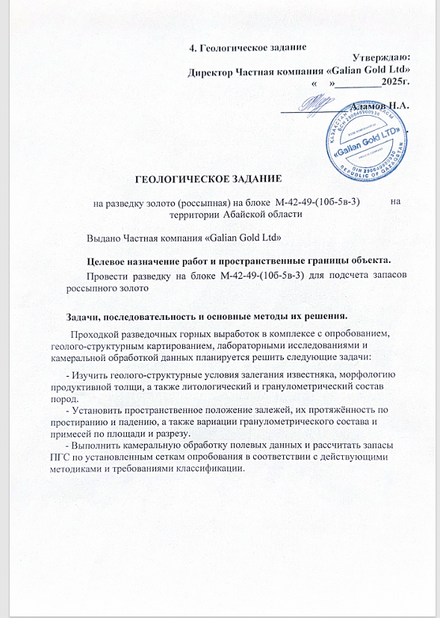

5. Состав, виды, методы и способы работ
Основная цель геологоразведочных работ, продолжительностью 5 лет, выявление запасов и содержаний золота, апробация запасов в ГКЗ РК.
Геологические задачи:
- продолжить изучение поверхности лицензионной площади поисковыми маршрутами с целью выявления новых рудных зон и уточнением её геологического строения;
- поиски россыпных золотоносных месторождений методом проходки профилей шурфов поперёк русел речек и ручьёв;
- детальная разведка золотосодержащей коры выветривания (окисленных руд) канавами, траншеями и прохождения шурфов.
- начать работы по изучению вещественного состава и технологических свойств природных типов руд на малообъёмных лабораторных пробах (геолого-технологическое картирование);
- начать работы по определению объёмной массы и естественной влажности природных типов, руд на образцах, монолитах, а также других физико-механических свойств руд и пород;
- топографическая съёмка площади масштаба 1:10000.
В организационный период предполагается провести наем инженерно-технического персонала и работников необходимых специальностей и квалификации для проведения геологоразведочных работ; подбор необходимого основного и вспомогательного оборудования, инструментов, материалов, спецодежды и другого полевого снаряжения; проверка точности и исправности оборудования, аппаратуры, инструментов и их эталонирование; организация основных и перевалочных баз; получение транспортных средств и отправка персонала, оборудования, снаряжения и материалов к месту проведения работ, монтаж технологического оборудования.
Полевые работы:
- топогрофо-геодезические работы;
- поисковые маршруты;
- проходка канав и шурфов;
- опробовательские работы;
- инженерно-геологические исследования;
- -эколого-геохимические работы;
- лабораторные (аналитические) работы;
- технологические исследования природных типов руд;
- камеральные работы.

5.1. Виды, примерные объемы, методы и сроки проведения геологоразведочных работ
Геологическая разведка осуществляется с целью получения достоверных данных для достаточно надежной геологической, технологической и экономически обоснованной оценки промышленного значения района работ, выполняемого в контуре границ, на разведочные работы сроком проведения на 2025-2031 годы.

Календарный план геологоразведочных работ на участке «Кентарлау»
Таблица 1.3

№ п/п | Виды работ | Объем по годам
№ п/п | Виды работ | 2025 | 2026 | 2027 | 2028 | 2029 | 2030 |  | 2031
1 | 2 | 3 | 4 | 5 | 6 | 7 | 8 |  | 9
1 | Подготовительный период и проектирование | IV квартал
2 | Организация полевых работ в том числе: |  | II-IV квартал | II-IV квартал | II-IV квартал | II-IV квартал |  | II-IV квартал
3 | Геологические маршруты масштаба |  | II-IV квартал | II-IV квартал | II-IV квартал | II-IV квартал | II-IV квартал
4 | Топографические работы |  | II-IV квартал | II-IV квартал | II-IV квартал | II-IV квартал | II-IV квартал
 | Проходка поисковых канав |  | II-IV квартал | II-IV квартал | II-IV квартал | II-IV квартал | II-IV квартал
 | Проходка поисковых шурфов |  | II-IV квартал | II-IV квартал | II-IV квартал | II-IV квартал | II-IV квартал
5 | Литогеохим-ические работы |  | II-IV квартал | II-IV квартал | II-IV квартал | II-IV квартал | II-IV квартал
6 | Геофизические работы, в том числе ГИС |  | II-IV квартал | II-IV квартал | II-IV квартал | II-IV квартал | IV квартал
7 | Подготовка площадок, подъездных путей, снятие ПРС |  | II-IV квартал + | II-IV квартал | II-IV квартал | II-IV квартал | III квартал
8 | Горные работы: |  | II-IV квартал | II-IV квартал | II-IV квартал | II-IV квартал | IV квартал
 | Гидрогеологические работы |  | II-IV квартал | II-IV квартал | II-IV квартал | II-IV квартал | II-IV квартал
 | Лабораторно аналитические исследования: |  | II-IV квартал | II-IV квартал | II-IV квартал | II-IV квартал | IV квартал
 | Документация горных выработок и скважин на участке работ |  | II-IV квартал | II-IV квартал | II-IV квартал | II-IV квартал | IV квартал
 | Отбор и пробоподготовка проб |  | II-IV квартал | II-IV квартал | II-IV квартал | II-IV квартал | IV квартал
 | Рекультивация горных выработок и скважин |  | II-IV квартал | II-IV квартал | II-IV квартал | II-IV квартал | II-IV квартал |  | III квартал
 | Проведение геологоразведочные горные выработки на участке |  | II-IV квартал | II-IV квартал | II-IV квартал | II-IV квартал | II-IV квартал
 | Камеральные работы, в том числе подсчет запасов в соответствие с Кодексом |  | II-IV квартал | II-IV квартал | II-IV квартал | II-IV квартал | II-IV квартал |  | IV квартал
 | Отчет по результатам поисково-съемочных работ и разработка окончательного Отчета с подсчетом запасов по всему участку |  | II-IV квартал | II-IV квартал | II-IV квартал | II-IV квартал | II-IV квартал |  | IV квартал

5.1.1 Подготовительный период и проектирование
Подготовительные работы включают в себя:
- сбор фондовых материалов путем просмотров, выписок текстов, таблиц, выборок чертежей для детального изучения исследуемого региона и компьютерной обработки;
- систематизацию сведений, извлеченных из источников информации, по изученности, геологическому строению района и рудопроявлений, характеристике рудных тел, степени разведанности, инженерной геологии и гидрогеологии.
Данные работы включают оформление и согласование земельного отвода на ведение работ, заключение договоров с подрядными организациями, предполевое дешифрирование аэрофотоматериалов и изготовление журналов документации полевых работ. Затраты по времени на подготовительный период составляет 2,5 месяцев.
Проектирование включает в себя составление данного плана на проведение разведочных работ с обоснованием видов и объемов работ, финансовых затрат, составление ежегодной программы проведения разведочных работ, составление и компьютерной обработки графических приложений.
В результате будет составлен текст и графические приложения по участку, включая обзорную карту района работ, геологическую карту района и участка работ Кентарлау, разрезы по профилям, геолого-технические наряды скважин, схемы обработки проб, разработку проекта оценки воздействия на окружающую среду (ОВОС) к данному плану разведки, с прохождением государственной экологической экспертизы.

5.2. Организация и ликвидация полевых работ
Организация полевых работ
На участке работ будет создан временный полевой лагерь, включающий в себя объекты временного строительства бытового и производственного назначения. Режим работы на участке - вахтовый, пересмена вахт будет производится через 15 дней, количество смен/сутки – 2, продолжительность смены 11 часов с перерывом на обед 1 час, общее количество рабочих дней в году 180. Перевахтовка работников на участок и обратно планируется через село Калбатау-административный центр Жарминского района Абайской области.

Штатное расписание геологоразведочной вахты:
Таблица 1.4
№ п/п | Должность | Количество  персонала
1 | 2 | 3
1 | Начальник геологического отряда | 1
2 | Главный Геолог | 1
3 | Геолог | 1
4 | Проба отборщик | 4
5 | Водитель Фронтального погрузчика | 1
6 | Водитель экскаватора | 1
7 | Водитель вахтового автобуса | 1
8 | Водитель водовозки | 1
9 | Повар | 1
10 | ИТОГО сотрудников | 12

Ликвидация полевых работ
Ликвидация полевых работ проводится в полевых условиях и на базе предприятия.
К ликвидации полевых работ в полевых условиях относятся: подготовка оборудования и снаряжения, а также документов, полевых материалов, коллекций образцов и т.п. к отправке на базу предприятия после окончания полевых работ; разборка и демонтаж машин, оборудования и сооружений в связи с ликвидацией; консервация материальных ценностей; ожидание обратной транспортировки персонала, извещение Акимата района и правоохранительных органов о ликвидации полевых работ.
В ликвидации полевых работ в полевых условиях будут задействованы начальник геологического отряда - 1, главный геолог - 1, геологи – 1, проба отборщики-4, водители – 4, повар – 1. Всего – 12 человек в течении 2-х дней.
Ликвидация полевых работ на базе предприятия будет заключаться в сдаче на склады товарно-материальных ценностей, составлении и сдачи материального, финансового и информационного отчётов о результатах ликвидации полевых работ.
В процессе выполнения геологоразведочных работ на участке промышленные отходы не образуются.
Воздействие проектируемых работ на животный и растительный мир будет минимальным. Опасные для жизни животных и людей работы проводиться не будут.

5.3 Транспортировка грузов и персонала
Снабжение полевых геологоразведочных работ необходимыми материалами, снаряжением, продуктами питания будет осуществляться из с.Кентарлау или с села Калбатау. Транспортировку грузов и персонала предусматривается автотранспортом.
По окончанию полевого сезона предусматривается вывоз всех материалов и оборудования на производственную базу.
Перевозке подлежат: вагоны, , пиломатериалы, снаряжение, прочие материалы и грузы. Производственный персонал будет доставляться непосредственно на участок введения работ «Кентарлау» с помощью автотранспорта.

5.4 Топографо-геодезические работы
Топографо-геодезические работы проектируются с целью инструментальной привязки канав и шурфов (с точностью не хуже ± 0,1 м в плане и ± 0,05 м по высоте), для составления планов дневной поверхности месторождения в масштабе 1:2000, а также для обеспечения разработки ситуационного плана месторождения и генплана размещения основных промплощадок.
Для выполнения топографо-геодезических работ будут привлекаться специализированные организации, имеющие квалифицированные кадры, современную геодезическую аппаратуру и все необходимые разрешительные документы и лицензии для проведения указанных работ.
Для обеспечения инструментальной привязки всех проектных и контроля ранее пройденных выработок (канав,шурфов), построения разведочных планов и разрезов, а также уточнения и редакции геологической карты месторождения проектом предусматривается выполнение работ по выносу в натуру и последующей привязки проектных и части ранее закреплением пунктов обоснования (10 пунктов). Общий объем привязки (вынос в натуру).

5.5. Геологические маршруты масштаба 1:10 000;
Все поисковые маршруты будут выполнены в пешом порядке. Маршруты будут выполняться на всех выделенных участках оценочных работ. Данный вид исследований необходим в первую очередь для подтверждения увязки структурных элементов, выполненной на поисковой стадии, а также для разработки составления крупномасштабной геологической карты 1:10000 рудного поля и более детальных карт участков детализации.
В состав работ по выполнению маршрутов входит: описание точек наблюдений, привязка точек на местности и вынос на карту фактического материала, отбор образцов и штуфных проб.
Полевая документация маршрутов ведется в полевом дневнике, который является основным первичным документом регистрации геологических наблюдений. Определение координат точек маршрутных наблюдений производится GPS навигатором.
Предполагается, что основная часть маршрутов или 20п.км будет выполнена в масштабе 1:10000 с детализацией в масштабе 1:2000 общим объемом - 4 п.км.

5.6 Горные работы

5.6.1 Проходка поисковых канав

Проходка разведочных канав планируется для вскрытия коренных отложений под чехлом элювиальных отложений и выявления коренных источников золота, вскрытия периферийных частей разведочных линий.

Канавы проходятся экскаватором с углубкой в плотик от 0,5 до 1,0 м.

Средняя глубина канав составит 2,5 м.

Объем работ составит 1000 м3.

После получения результатов канав если есть необходимость, то будет производится траншейный способ разведки.

Траншейный способ разведки
Траншейный способ применим в любых гидрогеологических условиях, и может быть весьма экономичным и эффективным в связи с возможностью использования мощной землеройной техники и механизации отбора и промывки проб.
Траншейный способ разведки позволяет:
− получать открытые разрезы всей толщи рыхлых отложений и разрушенной части коренных пород, что дает возможность составить качественную геологическую документацию;
− опробовать отложения бороздовым способом через любые расстояния, брать необходимый объем бороздовой и валовой пробы;
− проводить без дополнительных затрат техническое опробование, испытания технологических свойств песков в полупромышленных условиях при промывке валовых проб;
− применять, наиболее производительные механизмы при проходке, на отборе и обработке проб;
− за счет непрерывного опробования по ширине россыпи повышать достоверность определения основных параметров россыпи.
Проходка траншей осуществляется в соответствии с утвержденными планами на производство геологоразведочных работ.
Разбивка разведочных траншей на местности производится маркшейдером участка с закреплением пикетов и точек на местности, с обозначением границ секций и выездов. Перед проходкой траншеи производится нивелирная съемка поверхности для составления профиля будущего литологического разреза, с вынесением всех секций, подлежащих проходке.
По мере углубки траншеи литологический разрез пополняется геологом участка. Началу работ по проходке траншей предшествует также расчистка трассы бульдозером от кочек, кустарника, камней, оеспечивающая устройство площадок для выкладки песков. Нумерация траншей ведется аналогично нумерации разведочных линий, то есть разведочной траншее присваивается номер, кратный целому числу сотен метров от «щек» долины. Секции траншеи присваивается дробный номер, кратный целому числу десятков метров от левого увала до начала секции (первая цифра) секции.
Угол откоса бортов траншеи при проходке принимается равным 45° (угол естественного откоса), при мощности рыхлых отложений до 5м и добивке траншей экскаватором ширину по полотну необходимо предусматривать из расчета 1,2- 1,5 ширины ковша экскаватора.
Проходка выездных траншей для выдачи торфов и песков (выезда) проводится одновременно с углубкой по торфам, при этом торфа из выездной траншеи для выдачи песков транспортируют через выездную траншею, предназначенную для выдачи торфов.
По завершении проходки торфов траншея подготавливается для проходки по пескам, для чего вся рыхлая порода с бортов, а также вокруг бортов с поверхности на ширину 8-10 м убирается экскаватором и складируется вместе с торфами. Выездные траншеи, предназначенные для выгрузки песков из секций траншеи, углубляют опережающим забоем или на 1-2 цикла углубки, или на полную выемочную мощность песков. Пески от проходки выездных траншей складируются вместе с торфами. Проходка по пескам осуществляется циклично, углубка за цикл обычно не превышает 0,8 м. При проходке по пескам надо стремиться соблюдать прямоугольное сечение для более точного замера маркшейдером объема песков в плотной массе и равномерного поступления песков с разных горизонтов выемочной мощности. Пески из каждой опробуемой секции траншеи выкладывают отдельно на специально подготовленную площадку.
На рис. 1.5 схематический план проходки траншеи.
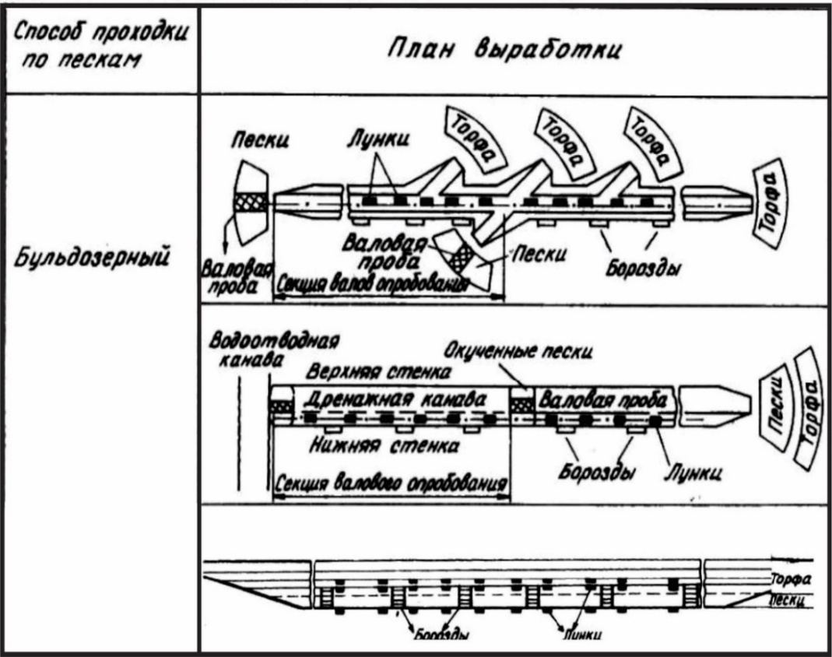

5.6.2 Проходка поисковых шурфов
Для оценки золотоносности малых ложков и распадков планируется проходка 110 поисковых шурфов сечением. 1,25м2 глубиной от 1,5 до 5,0 м.
Целесообразность шурфовки указанных логов и распадков и места заложений выработок уточнятся после выполнения маршрутных работ и наземного шлихового опробования.
Все планируемые данные по шурфам приведены в таблице 3.4

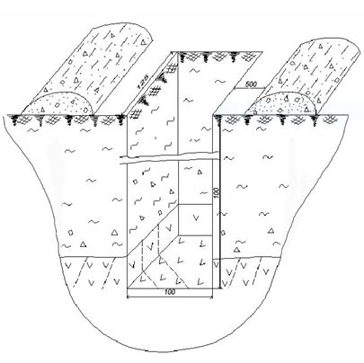

Рис. 1.6 Паспорт проходки шурфов глубиной до 5,0 м.

5.6.3 Геохимические работы
Планом разведки предусматривается провести на участке работ детальную лито-геохимическую съемку по вторичным ореолам рассеяния в обычном варианте (отбор проб с поверхности) по сети 200х 100 метров.
Проектируемые детальные лито-геохимические работы позволят получить более подробную информацию о структурном плане участков.
Целью их является установление вторичных ореолов рассеяния металлов и элементов–спутников на участке в аллювиальных отложениях.
Общая площадь покрытия лито-геохимической съемки составит по участку – 80% от всей площади. Глубина отбора проб принята 15-20 см под плодородно-растительным слоем. Оптимальная глубина пробоотбора должна быть уточнена опытными работами.
Для выявления ореолов рассеяния сеть лито-геохимической съемки принята; расстояние между профилями 200 м, расстояние между точками отбора проб в профиле 100 м. Профили будут ориентироваться вкрест простиранию рудоконтролирующих структур и рудных зон.
Количество точек отбора проб по участку составит –108 проб, вес одной пробы 2,5 кг.
108х2,5=270 кг.
Пробы будут направлены на пробирный анализ на золото и ICP-AES-35 элементов.
5.6.4 Гидрогеологические работы
Гидрогеологические наблюдения в процессе геологоразведочных работ проводятся с целью оценки возможных водопротоков в отрабатываемые полигоны, а также для расчета сечения дренажной, водоотводной, нагорной, и русло отводной канав.
В процессе проходки горных выработок проводятся следующие наблюдения:
- Указывается положение зеркала грунтовых вод
- Проводится описание пород водоносного горизонта и водоупоров;
- При водоотливе из горных выработок отмечается его время и продолжительность, количество извлеченной воды, положение уровня воды от поверхности земли, до и после водоотлива, с указанием времени и скорости восстановления уровня.
В камеральный период собираются материалы по среднемесячному количеству осадков, гидрологические данные по расходу и скорости течения рек и ручьев во время паводков и меженных периодов.

5.6.5 Опробование
Все разведочные выработки: шурфы, канавы, подвергаются опробованию по всей их длине бороздовыми и шламовыми пробами.

Опробование шурфов и канав по россыпи
Каждый интервал шурфа и канав оценивается на золотоносность по результатам бороздового опробования стенок. На 1 п.м. шурфа предусматривается 2 пробы длиной по 1,25 п. м., на весь объем шурфов – 550 п.м., -2200 проб. Итого 440 проб. Вес- 13,2 т.

Отбор геохимических проб.
Во время проведения поисковых маршрутов будут отбираться образцы и линейно-точечные геохимические пробы с целью изучения ореолов полезных компонентов, минералогической характеристики руд, литолого-петрографических свойств и т.д.
Отбор проб будет произведен из всех литологических разностей пород, а также из всех типов, сортов и разновидностей руд. Пробы будут отбираться в специальные геохимические мешки в виде сколков коренных пород весом до 2,5 кг, либо рыхлой пробы при отсутствии обнажения в месте отбора пробы.
Всего предусматривается отбор 432 проб.
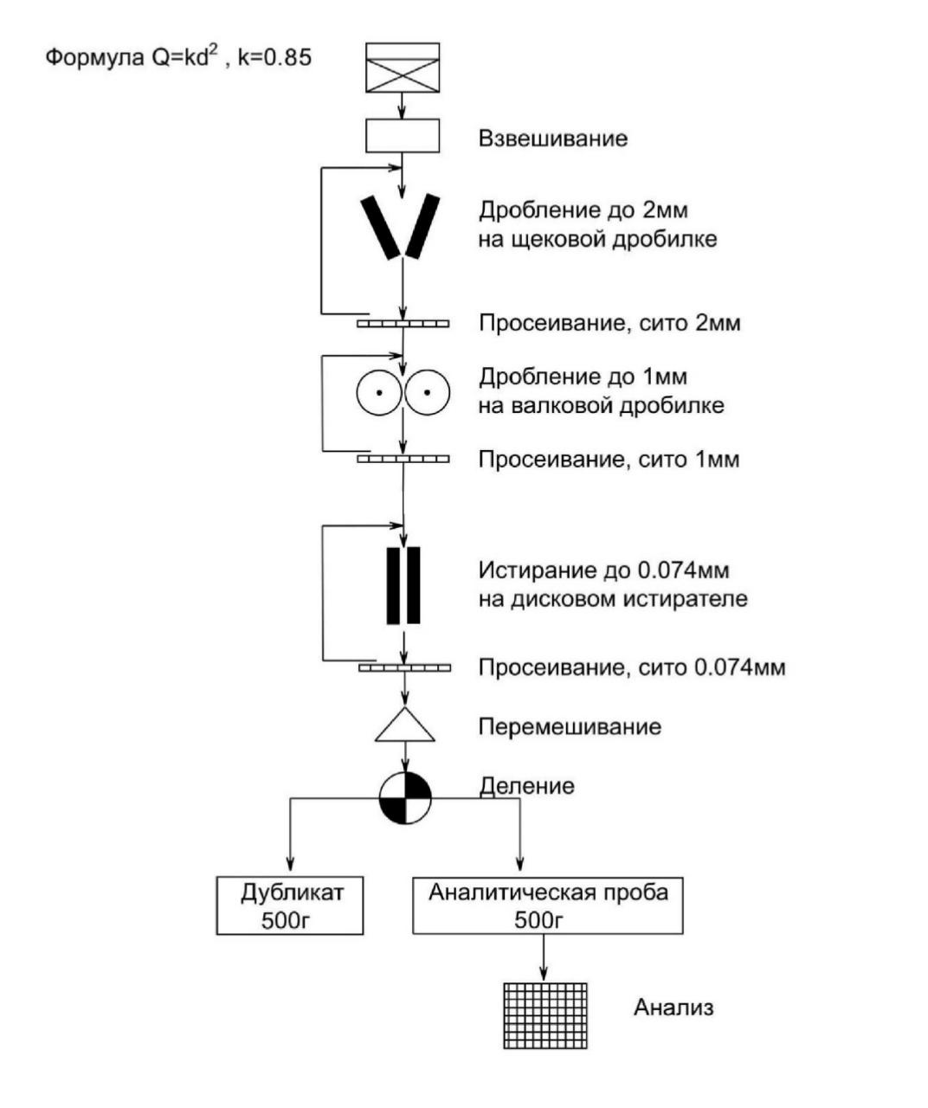
Схема обработки геохимических проб
Рисунок 2
Общий вес отбираемых геохимических проб составит 432х2,5=1,08 т

Гидрогеологическое опробование
Отбор проб поверхностных вод – 1 проба, подземных – 2 пробы.
Всего – 3 пробы в год. 12 проб за период разведки.
-Пробы воды подвергаются полному химическому анализу, включая микрокомпоненты, а сухой остаток – ПСА.

Шлиховое золото.
Обработка проб россыпей производится на участке работ. Пробы песков незначительного (до 0,5м3) объема промываются на лотке или на бутаре с доводкой концентрата на лотке, по стандартной методике, крупная фракция обязательно просматривается на наличие самородков. Контроль хвостов промывки и доводочного зумпфа производится не реже двух раз в сутки. Будет промыто:
- проб объёмом 0,04 м3 – 440,
- проб объёмом 0,5 м3 – 200.
Все операции по промывке, ее результаты и основного и контрольного опробования заносятся в специальный журнал.
Полученный после промывки и доводки, черный шлих с золотом высушивается и подвергается оперативной обработке, которая производится в полевых условиях и включает операции полного извлечения самородного золота и его точное взвешивание. При этом определяется содержание золота в каждой золотосодержащей пробе, намечаются представительные пробы на минералогический анализ, минералогическое и минералографическое изучение самородного золота, объединенные пробы на ситовой анализ.
В полевых условиях выполняются следующие виды работ:
- Взвешивание и определение содержания золота во всех пробах.
- Определение валунистости и коэффициента разрыхления пород.
- Промывистость песков определяется по принятой методике.
В лаборатории НЦП «КазВНИИцветмет» производится следующие виды лабораторных работ:
- Определение пробности самородного золота;
- Ситовой анализ золота;
- Минералогическое и минералографическое описание самородного золота;
- Химический, силикатный, спектральный и др. виды анализов
5.7 Экологические и природоохранные мероприятия
Учитывая, что в районе проектируемых работ никаких горных разработок не ведется в настоящее время и не велось ранее, экологическое состояние окружающей среды нормальное.
Для оценки воздействия проводимых геологоразведочных работ предусмотрен необходимый объем работ, а именно: геолого-экологические маршруты с отбором проб почв, маршруты радиометрическими замерами не сопровождаются, так как по проведенным в прошлые годы специализированным работам, радиационный фон горных пород не превышает 5-20 мкр/час, радиоактивных аномалий на проектируемых участках не выявлено.
Геолого-экологические маршруты будут проходить с обычными геологическими маршрутами. В процессе этих маршрутов планируется отобрать 10 проб из почв, на содержание загрязняющих элементов, химический анализ на 24 элемента, и 20 проб для определения радионуклидов.
В соответствии с представленными координатами установлено, что ближайший поверхностный водный объект река Шар находится на расстоянии приблизительно 570 м. Требования к хозяйственной деятельности на поверхностных водных объектах, в водоохранных зонах и полосах регулируются ст. 86 Водного кодекса РК.
Для определения качества поверхностных вод до начала работ (определения фона для оценки экологической обстановки и возможных источников водоснабжения) предусматривается отбор 5 проб поверхностных вод из близлежащего источника воды. Проба подвергается полному химическому анализу.
5.8 Камеральные работы
Все виды работ по данному проекту будут сопровождаться камеральной обработкой в соответствии с требованиями инструкций по каждому виду работ. Предусматривается камеральная обработка геологических, топографо-геодезических материалов, составление отчета с приложением всех необходимых графических материалов, с компьютерной обработкой информации.
По срокам проведения и видам камеральные работы подразделяются на:
- текущую камеральную обработку;
- окончательную камеральную обработку.
Текущая камеральная обработка включает ежедневное обеспечение геологических, и других работ. Она состоит из следующих основных видов работ:
- выноску на планы и разрезы полученной геологической и прочей информации;
- составление рабочих геологических разрезов, планов, проекций рудных тел с отображением на них геолого-структурных данных;
- составление заявок и заказов на выполнение различных видов лабораторных исследований;
- обработку полученных аналитических данных и выноску результатов на разрезы, проекции, планы; статистическую обработку результатов изучения документации, свойств руд и горных пород;
- составление информационных записок, актов выполненных работ.
Окончательная камеральная обработка будет заключаться в пополнении, корректировке и составлении окончательной геологической карты участка работ, проекций рудной зоны, геологических разрезов, составлении дополнительных графических приложений, составлении других дополнительных графических приложений (рисунков, диаграмм, гистограмм и т.п.), составление электронной базы данных с учетом материалов предшествующих исследований.
Завершением всех камеральных работ будет составление окончательного отчета и приложением к нему всех необходимых графических материалов, с полной систематизацией полученной информации и увязкой всех новых данных с результатами работ прошлых лет.
К завершающим работам так же относится подписание актов сдачи земель.
Камеральная обработка при топогеодезических работах предусматривается в процессе выполнения текущей камеральной обработки.
Камеральной обработке планируется подвергнуть результаты анализов, штуфных, бороздовых и точечных геохимических проб. Сложность геохимического строения района средняя. Среднее количество определяемых элементов – 32.
Компьютерная обработка геологической информации и формирование электронной базы данных.
Проектом предусматривается создание электронной базы данных по участку проектируемых работ, в которую войдут результаты геологических исследований, выполненных за отчетный период. Кроме того, компьютеры будут широко использоваться при камеральной обработке геологической информации, подсчете запасов, составлении графических материалов, текста отчета и т.д.
С целью оптимизации хранения получаемой геолого-геофизической информации и удобства использования ее в процессе производства работ по проекту в последующем, предусматривается создание электронной базы данных, в которую войдут результаты аналитических исследований проб.

5.9 Виды, примерные объемы, методы и сроки проведения технологических исследований
Основной целью технологического опробования, является определение вещественного состава, форм нахождения золота, серебра, меди и других полезных компонентов, и вредных примесей, определение основных технологических параметров, технологическая типизация руд при отборе проб от руды и исследовании проб с целью установления технической возможности извлечения золота и других выявленных полезных ископаемых.
5.10. Виды, примерные объемы и сроки проведения геодезических работ
Топогеодезические работы планируются для увязки разведочных выработок между собой и к рельефу местности с составлением крупномасштабной топографической основы рудного поля. По результатам прохождения канав и местоположение очередных выработок корректируется, и место их заложения повторно инструментально выносится на местность.
Предусматривается выполнение следующих топографо-геодезических работ:
- топографическая съемка масштаба 1:1000 - 1:5000 с сечением рельефа через 2 метра.
По завершении работ будут представлены:
- топографическая съемка масштаба 1: 1000 - 1:5000 с сечением рельефа через 2 метра.
Маршрутные точки наблюдения будут привязываться с применением системы GPS. Для первичной фиксации координат будет использоваться система координат WGS-84.
Топогеодезическая съемка будет осуществляться в составе аэромагнитных геофизических работ, и их стоимость включена в затраты по геофизическим работам.
Все работы рекомендуется проводить в соответствии с «Инструкцией по топографической съемке в масштабах 1:500 – 1:5000» (Астана, 2009).
Категория дешифрируемости материалов хорошая.
Категория проходимости:
хорошая – 88 % (3,80 км²);
плохая – 12% (0,52 км²).
Для получения, обработки информации полевых исследований, начало проведения геодезических исследований – сразу после получения положительных документальных пакетов от государственных компетентных, надзорных органов и местных исполнительных органов.

5.11. Виды, примерные объемы, методы и сроки проведения сопутствующих работ
5.11.1. Временное строительство
Проектом предусматривается строительство временного (не капитального) строительства полевого лагеря.Полевой лагер будет расположен в селе Кентарлау.
Доставка грузов и персонала к участку разведки и местам проведения работ предусматривается автомобильным транспортом по существующим дорогам. Заправка техники используеюмый для геологоразведочных работ (Фронтальный погрузчик SHANTUI SL30WN, Вахтовый Автобус JAC Sunray 2.0 MT, Экскаватор XCMG XE335С, КАМАЗ-65115) будет осуществляться с использованием автомобиля Toyota Hilux на расстоянии 3,3 км от села Калбатау.
Химический и другие виды анализов различных проб, а также их обработка будут выполняться в специализированных лабораториях по усмотрению недропользователя.
Проектом работ предусматриваются меры по минимизации отрицательных воздействий проводимых работ на окружающую среду.
Горнопроходческие в пределах водоохранных полос и зон не проектируются. Горные выработки легкого типа (канавы, шурфов), после отбора проб и проведения всего комплекса химико-аналитических работ, рекультивируются в полном объеме.
Месторасположение полевого лагеря планируется в селе Кентарлау. В связи с этим отрицательное влияние на поверхностные и подземные воды проектируемые работы оказывать не будут, и попадание ГСМ, нечистот в них исключено.
Стоянка для автотранспорта и спецтехники, техническо-хозяйственные объекты будут оборудованы на территории временного полевого лагеря в 50 м от административно-бытовых объектов. Строительство склада ГСМ не предусматривается.
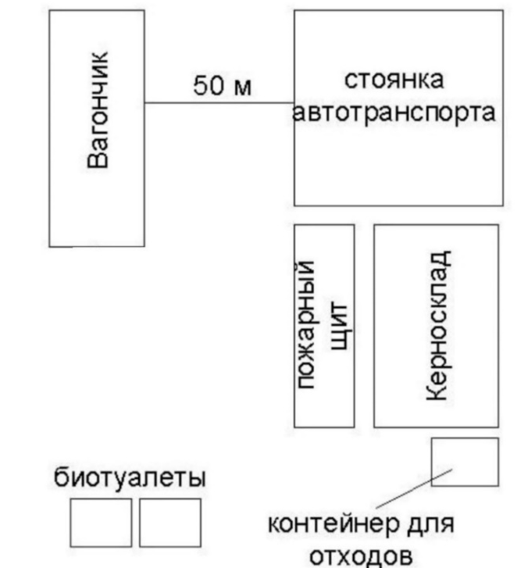
Схема расположения полевого лагеря участка «Кентарлау»
Рисунок 3

Месторасположение полевого лагеря планируется в селе Кентарлау, там будет установлены объекты временного расположения бытового и производственного назначения. Режим работы на участке - вахтовый, пересмена вахт будет производится через 15 дней, количество смен/сутки – 2, продолжительность смены 11 часов с перерывом на обед 1 час.Снабжение электорэнергией будет осуществлятся на основании договора с районными электрическими сетями (РЭС) АО «ОЭСК». При отключении электроэнергии будет использоватся бензиновый открытый генератор ADD13800GE.
Снабжение полевых лагерей технической и питьевой водой: проектом предусматривается завоз бутилированной покупной воды из торговых сетей. В емкостях по 19 литров, с установкой диспенсера, и завоз технической воды автоцистерной для технических нужд по Договору с водоснабжающей Компанией региона.
Стирка грязной одежды будет осуществляться на производственной базе недропользователя. Раз в неделю рабочему персоналу будет выдаваться чистый комплект рабочей одежды, организовываться баня. В случае жаркой погоды организация бани будет организовываться чаще.
В процессе выполнения геологоразведочных работ на участке промышленные отходы не образуются.
Воздействие проектируемых работ на животный и растительный мир будет минимальным. Опасные для жизни животных и людей работы проводиться не будут.
Перед выездом на полевые работы будет проведена проверка готовности геологоразведочного подразделения к ведению полевых работ. Вахтовая смена должна быть укомплектована необходимым снаряжением, индивидуальными средствами защиты, аптечками. Каждый сотрудник пройдет медицинский осмотр и будут сделаны противо-энцефалитные прививки. Все рабочие и ИТР до выезда на полевые работы сдадут экзамены по требованиям ТБиОТ, промышленной и пожарной безопасности при геологоразведочных работах.
В целях проведения проектируемых работ без нарушений требований промышленной безопасности, охраны труда и промсанитарии предусматриваются следующие мероприятия:
1. Обучение работников безопасным приемам ведения работ и элементарным требованиям по оказанию первой медицинской помощи.
2. Проверка знаний требований промышленной безопасности.
3. Назначение ответственных за соблюдение требований промышленной безопасности в каждой маршрутной группе и на всех рабочих местах.
4. Ввод в эксплуатацию новых объектов в соответствии с требованиями промышленной безопасности.
Место для установки лагеря будет выбираться по указанию начальника участка. Площадки очищаются от травы и камней. Норки грызунов и так далее засыпаются.
Лагеря и стоянки автомобилей обеспечиваются противопожарным инвентарем: огнетушителями, ведрами, баграми, лопатами, ящиками с песком и кошмами. Инвентарь располагается на пожарном щите.
Для ТБО и мусора предусматривается установить контейнер под мусор на расстоянии 50 м от лагеря. Раз в неделю контейнер будет чиститься, а мусор вывозиться в места захоронения мусора согласно Договора с мусороперерабатывающей Компанией.
Лагерь также оборудуется биотуалетом, умывальниками. Туалет периодически (раз в декаду) будут обрабатываться хлорной известью, специализированными обслуживающими организациями содержимое биотуалетов будет вывозиться согласно Договору со специализированной Компанией по графику.
5.12 Ликвидация горных выработок и рекультивация земель
Согласно природоохранного законодательства РК земли, в границах планируемого участка «Кентарлау», используемые для проведения геологоразведочных работ, должны быть возвращены собственнику для использования по первоначальному назначению. В связи с этим проектом предусматривается рекультивация всех горных выработок.
При проходке канав, траншеи и шурфов верхний плодородный слой, экскаватором складируется отдельно. При рекультивации канав, траншеи и шурфов почвенно растительный слой возобновляется.

5.13. Снятие почвенно-растительного слоя
Перед началом проведения работ предусматривается обязательное снятие почвенно-растительного слоя (ПРС) с поверхности мест заложения горных выработок. ПРС мощностью 0,2 м.
Общий объем снимаемого ПРС с канав составит из расчета 10х1,4х0,2х50=140 м ³
Общий объем снимаемого ПРС с траншеи составит из расчета 5х1,5х0,2х50=75 м ³
Общий объем снимаемого ПРС с шурфов составит из расчета 2,4м² х 0,2х 110=52,8м³
Общий объем снимаемого ПРС за весь период (2026-2030 гг.) проведении разведочных работ составляет 140+75+52,8=267,8 м³

После проходки канав, траншеи и шурфов будет производится последовательный возврат почвенно-растительного слоя (ПРС) на первоначальное место залегания. ПРС, предварительно снятый и складированный отдельно от минеральных грунтов, будет использоваться для финальной планировки и восстановления плодородного горизонта.

Рекультивация будет осуществляться поэтапно (2026-2030 гг.), с обеспечением сохранности структуры и плодородных свойств почвенного слоя. Возврат ПРС предусматривается 267,8 м³ /5лет=53,56 м³ (в год).

5.14 Специальная техника, применяемая при проведении разведочных работ, и расчет расхода топлива

Нормы расхода топлива спецтехники и оборудования, применяемого на участке «Кентарлау»

Фронтальный погрузчик SHANTUI SL30WN

Рисунок 4

№ п/п | Наименование техники, оборудования | Назначение | Расход т/год
1 | 2 | 3 | 8
2 | Фронтальный погрузчик SHANTUI SL30WN | Расчистка ПРС для площадок, планирование | 22,72 т/г
3 | Toyota Hilux | Перевозка топливо | 25,73т/г
4 | Вахтовый Автобус JAC Sunray 2.0 MT | Перевозка персонала с базы на участок  «Кентарлау»; | 0,0053 т/г
5 | Экскаватор XCMG XE335С | Проходки разведочных канав. | 29,45т/г
6 | КАМАЗ-65115 | Перевозка воды | 0,118 т/г
 | Итого расход дизельного топлива в год |  | 52,29 т/г
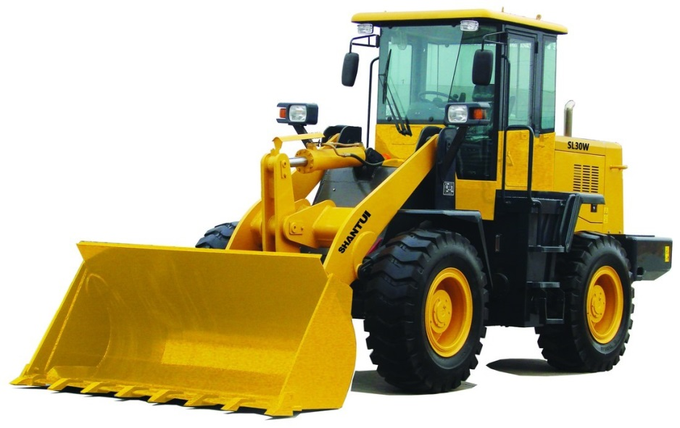
Фронтальный погрузчик SHANTUI SL30WN

Фронтальный погрузчик SHANTUI SL30WN оснащён дизельным двигателем Weichai WP6G125E201 мощностью 92 кВт (125 л.с.) при 2200 об/мин . Удельный расход топлива составляет 227 г/кВт·ч

Краткая характеристика фронтального погрузчика SHANTUI SL30WN

Рисунок 4.1

Показатель | Значение | Единица измерения
Эксплуатационная масса | 10.3 | тонна
Объем ковша | 1,7 | куб.м.
Грузоподъемность, | 3 | тонна
Полная мощность | 95 | Квт/л.с
Продолжительность одной смены | 11 | часов
Плотность дизельного топлива | 0,85 | кг/л
Расчет топлива:
Часы работы в день: 11 ч
Количество рабочих дней: 180
Средний расход топлива: 13,5 л/ч
13,5 л/ч × 11 ч/день × 180 дней = 26730 литров топлива
Итого: 26730 л × 0,85 кг/л = 22720,5 кг ≈ 22,72т/г

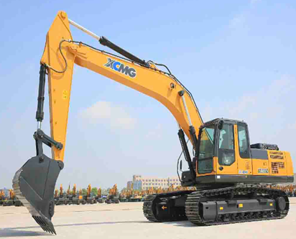
Экскаватор XCMG XE335С с навесным оборудованием

Краткая характеристика экскаватора
Рисунок 4.2

Показатель | Значение | Единица измерения
Масса Экскаватора | 30,8 | кг
Объём стандартного ковша | 1,4 | м³
Объём двигателя: | 6,7 | л
Скорость передвижения | 5,5 | Км/час
Полная мощность | 95 | Квт/л.с
Максимальная глубина копания | 7 200 | мм
Усилие копания ковшом | 198 | кH

Расчет топлива:
Часы работы в день: 11 ч
Количество рабочих дней: 180
Средний расход топлива: 17,5 л/ч
17,5 л/ч × 11 ч/день × 180 дней =34650 литров топлива за весь период
Итого: 34650 л × 0.85 кг/л = 29452,5кг ≈29,45 т/г


Вахтовый Автобус JAC Sunray 2.0 MT

Краткая характеристика бензиновой версии JAC Sunray 2.0 MT

Рисунок 4.3
Параметр | Значение
Двигатель | HFC4GA3 4D, 2.0 л
Мощность | 177–190 л.с.
Габариты (Д×Ш×В) | 5050 × 2080 × 2370 мм
Колёсная база | 2960 мм
Полная масса | 3500 кг
Снаряжённая масса | 2240 кг
Привод | задний
Топливо | бензин АИ-95
Диаметр выхлопной трубы | 63,5 мм
Максимальная скорость | 135 км/ч
Объём топливного бака | 70 л

Количество рабочих дней: 180 дней
Расстояние в одну сторону: 0,9 км
2 рейса в месяц день (1 туда и 1 обратно) → итого 2 × 0,9 км = 1,8 км в день
Дневной расход: 0,396 л/день
Средний расход топлива: 11 л / 100 км
Плотность бензина: 0,74 кг/л
Расчет топлива
Итого: 0,396 л × 180 дней = 71,28литров
71,28л × 0,74 кг/л = 52,75 кг≈0,053т/г

Бензиновый открытый генератор ADD13800GE
Бензиновый генератор ADD Power Mini ADD13800GE с возможностью подключения блока автоматического запуска (АВР) представляет собой силовой агрегат с бензиновым двигателем, установленным на единую раму и оснащенный топливным баком, контрольной панелью для запуска и контроля параметров, а также евро розетками для подключения нагрузки потребителя.
Предназначен для использования в качестве автономного источника питания

Рисунок 4.4
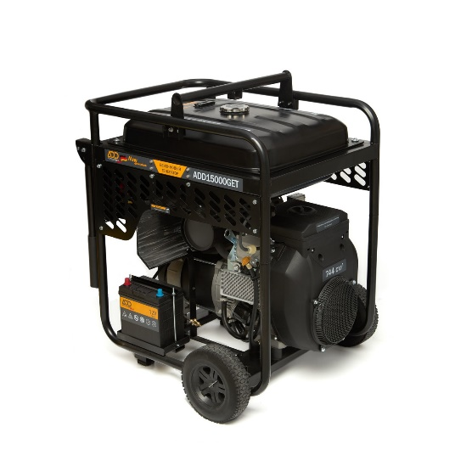

Основные технические характеристики:
Максимальная мощность - 10.0 кВт
Активная мощность - 9.0 кВт
Число фаз (Напряжение) - I (220В) + III (380В), 50Гц
Вид топлива - Бензин (АИ-92)
Объем топливного бака - 25 л.
Расход топлива - 4.0 л/ч
Тип запуска - Ручной + Push Start
Розетки - 220В(32A-3pin) х1, 380В(16А-5pin) х1
Габариты (ДхШхВ), вес - 730x545х605 мм., 103 кг.
Расчет топлива:
Плотность бензина АИ-92: 0,74 кг/л
При использование ежедневного пользование
4,0л×24ч=96л/д×180д=17 280л/д×0,74кг/л=12 787кг =12,7 т

Водополивочная машина на базе КАМАЗ-65115 — это универсальное коммунальное транспортное средство, предназначенное для выполнения различных задач по обслуживанию городских и магистральных дорог. Ниже представлены её основные характеристики:

Водополивочная машина на базе КАМАЗ-65115
Рисунок 4.5
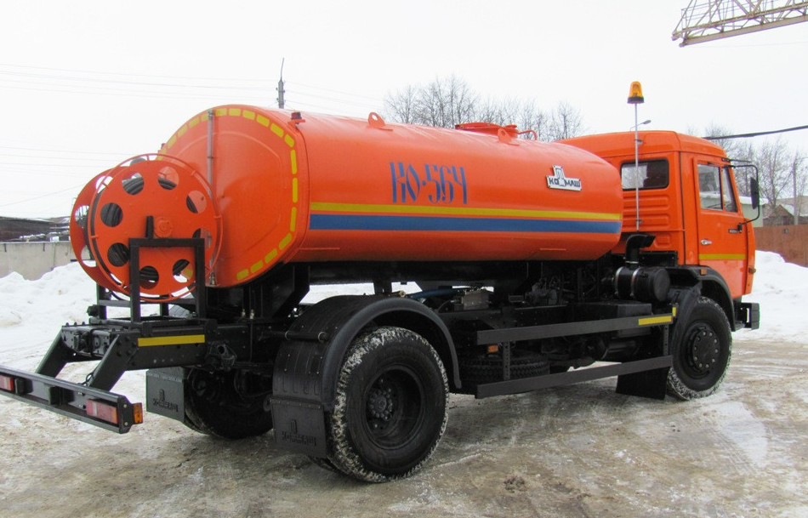

Краткая техническая характеристика
• Базовое шасси: КАМАЗ-65115
• Колёсная формула: 6×4
• Двигатель: КАМАЗ-740.705 (дизельный, V8, турбонаддув, соответствует экологическому стандарту EURO-5)
• Мощность двигателя: 221 кВт (300 л.с.)
• Диаметр выхлопной трубы–120 мм
• Грузоподъёмность: до 15 т
• Объём цистерны: от 10 до 14,6 м³ в зависимости от модификации
• Ширина рабочей зоны:
- при поливке: до 20 м
-при мойке: до 8,5 м
- при подметании щёткой: 2,3 м
• Полная масса: до 25 200 кг
• Габаритные размеры: длина — до 12 100 мм, ширина — до 3 440 мм, высота — до 3 200 мм
Дополнительно машина может быть оснащена различным навесным оборудованием, таким как щётки, плуги и другое, что расширяет её функциональные возможности.

Для расчёта расхода топлива при использовании водополивочной машины. на базе КАМАЗ-65115 для пылеподавления на участке разведки, необходимо учитывать как пробег автомобиля, так и работу специального оборудования.

Характеристики КАМАЗ-65115
- Базовая норма расхода топлива: 25,8–28,4 л/100 км в зависимости от условий эксплуатации.
Расход топлива при работе оборудования (полив): от 6,5 до 7,6 л/час в зависимости от модели и режима работы.
Расчёт расхода топлива
1. Расход топлива на пробег
- Общий пробег в день:1 рейса × 3км = 3км.
- Расход топлива на пробег: (25,8 л/100 км) × 3 км = 0,774 л.
- Общий расход топлива:0,774 л/день × 180 дней = 139 л*0,85 =118,15 кг = 0,11815 тонны
Всего прогнозная годовая потребность в дизельном топливе 55 тонны; в бензине 6,8 тонны.

Рисунок 4.6



Тойота Hilux
Тип кузова: Пикап
Трансмиссия: механическая
Привод: 4WD
Поколение: 8 поколение 2-й рестайлинг
Двигатель: дизель, 2400 куб.см, 150 л.с.
Расход топлива по трассе: 7.3 л/100км
Расход топлива по городу: 10.0 л/100км
Пробег: 900 км
Расчёт расхода топлива
- Общий расход в день:10 рейса × 3,3км = 33км.
- Расход топлива на пробег: (10.0 л /100 км) × 33 км = 3,3л.
- Общий расход топлива:3,3 л/день × 180 дней = 594л*0,85 =504,9 кг = 0,5049 тонны
Всего прогнозная годовая потребность в дизельном топливе 55 тонны; в бензине 6,8 тонны.

6 Охрана труда и промышленная безопасность
6.1. Особенности участка работ, общие положения
Разведочные работы планируется проводить в Абайской области, Жарминском районе. Район отличается резко континентальным и засушливым климатом с резкими перепадами температур, холодными зимами и жарким, сухим летом.
Участок расположен в удалении от постоянной инфраструктуры, однако ближайший населённый пункт — село Кентарлау — находится в 2,3 км к северу от зоны работ. Персонал будет проживать в селе Кентарлау, с последующей ежедневной доставкой к месту проведения работ.
Работы будут выполняться в рамках геологоразведочного проекта и включают проведение геологических маршрутов, канаво-копания и прохождения шурфов.Все мероприятия будут организованы в соответствии с требованиями законодательства Республики Казахстан в области охраны труда, промышленной и экологической безопасности.

6.2. Перечень нормативных документов по промышленной безопасности и охране здоровья, принятые нормативными правовыми актами Республики Казахстан
При организации и проведении разведочных работ на участке соблюдаются следующие нормативные правовые акты и документы, регулирующие вопросы охраны труда, промышленной, пожарной и санитарной безопасности на территории Республики Казахстан:
-Трудовой кодекс Республики Казахстан от 23 ноября 2015 года № 414-V ЗРК — устанавливает основы трудовых отношений, включая охрану труда и безопасность работников;
-Закон Республики Казахстан «О гражданской защите» от 11 апреля 2014 года № 188-V — определяет меры по предотвращению и ликвидации чрезвычайных ситуаций;
-Закон Республики Казахстан «О промышленной безопасности на опасных производственных объектах» от 11 апреля 2014 года № 188-V — регулирует требования к безопасности на объектах с повышенным риском;
-Закон Республики Казахстан «О санитарно-эпидемиологическом благополучии населения» от 7 июля 2020 года № 360-VI — устанавливает санитарные и гигиенические требования к условиям труда;
-Приказ Министра труда и социальной защиты населения РК от 30 ноября 2020 года № 496 — «Об утверждении Правил по охране труда»;
-ГОСТы, СанПиНы, СНиПы и другие технические регламенты, действующие на территории Республики Казахстан;
Внутренние инструкции, положения по охране труда и технике безопасности, принятые на предприятии, проводящем работы.
Все работники обязаны соблюдать указанные нормативные документы, проходить соответствующий инструктаж и использовать средства индивидуальной защиты в соответствии с характером выполняемых работ.

6.3 Мероприятия по промышленной безопасности
Для обеспечения промышленной безопасности при проведении геологоразведочных работ на участке в Жарминском районе Абайской области будут реализованы следующие мероприятия:
1.Проведение инструктажей по технике безопасности:
Все работники до начала работ проходят вводный, первичный и целевой инструктажи по охране труда и промышленной безопасности.
Регулярно проводятся повторные инструктажи, а также внеплановые — при изменении условий труда или после несчастных случаев.
2.Назначение ответственных лиц:
Назначаются ответственные за промышленную безопасность, охрану труда и противопожарную защиту. Их задачи — контроль соблюдения всех требований и реагирование на инциденты.
3.Контроль технического состояния оборудования:
Периодический осмотр и техническое обслуживание бурового оборудования, транспортных средств, ручного инструмента.
Недопущение к эксплуатации неисправной техники.
4.Обеспечение работников средствами индивидуальной защиты (СИЗ):
Выдача спецодежды, касок, перчаток, защитных очков, обуви и других необходимых СИЗ в зависимости от характера выполняемых работ.
5.Организация безопасного производственного процесса:
Соблюдение безопасных расстояний между рабочими зонами.
Установка предупреждающих знаков и ограждений в зонах повышенной опасности (например, при шурфовке или канавокопании).
6.Готовность к аварийным ситуациям:
Наличие аптечек первой помощи, огнетушителей, схем эвакуации.
Обучение работников действиям в чрезвычайных ситуациях, в том числе при возгорании или несчастных случаях.
7.Ведение документации:
Вся деятельность по промышленной безопасности фиксируется в соответствующих журналах инструктажей, осмотров, регистрации несчастных случаев и т.п.

6.4 Мероприятия в сфере санитарно-эпидемиологического благополучия населения и в области пожарной безопасности
Санитарно-эпидемиологическое благополучие
В целях обеспечения санитарных и гигиенических условий при проведении геологоразведочных работ предусмотрены следующие мероприятия:
-Размещение работников в селе Кентарлау с соблюдением санитарных норм проживания;
-Обеспечение персонала чистой питьевой водой, средствами личной гигиены и доступа к санитарным условиям (при необходимости — установка временных биотуалетов и умывальников на объекте);
-Организация вывоза бытовых и производственных отходов с соблюдением санитарных требований;
-Проведение предварительных и периодических медицинских осмотров работников;
-Обеспечение аптечками первой помощи на рабочих точках;
-Профилактика инфекционных заболеваний и санитарное просвещение персонала.
Пожарная безопасность
-Для предупреждения и ликвидации возможных очагов возгорания при выполнении полевых работ реализуются следующие меры:
-Оснащение рабочих зон переносными огнетушителями и другим противопожарным инвентарем;
-Проведение инструктажей по пожарной безопасности и действиям при возникновении пожара;
-Запрет на разведение открытого огня в непредусмотренных местах;
-Контроль за техническим состоянием электрооборудования и ГСМ (горюче-смазочных материалов);
-Назначение ответственных лиц за обеспечение пожарной безопасности;
-Поддержание средств связи для оперативного оповещения в случае ЧС.

6.5 Мероприятия по улучшению охраны труда и промышленной безопасности при проведении работ
В рамках постоянного повышения уровня охраны труда и промышленной безопасности при проведении геологоразведочных работ предусмотрены следующие меры:
1.Повышение квалификации и обучение персонала
-Регулярное обучение работников по программам охраны труда и промышленной безопасности, в том числе с привлечением специализированных организаций;
-Проведение тематических тренингов, инструктажей, семинаров по безопасным методам выполнения работ.
2.Совершенствование системы управления охраной труда (СУОТ)
-Постоянный мониторинг и анализ условий труда, производственных рисков и происшествий;
-Разработка корректирующих и предупреждающих мероприятий по результатам аудитов и проверок.
3.Мотивация и вовлечение работников
-Внедрение системы поощрения работников за соблюдение требований охраны труда и инициативы по улучшению условий труда;
-Сбор обратной связи от работников по вопросам безопасности, организация "обратной связи без наказания".
4.Обновление и модернизация средств защиты и оборудования
-Поэтапная замена устаревших или изношенных СИЗ и инструмента;
-Применение современных средств индивидуальной и коллективной защиты, соответствующих рискам на рабочем месте.
5.Внедрение принципов профилактики
-Упреждающее выявление опасностей на рабочих местах;
-Проведение оценок профессиональных рисков перед началом новых видов работ.
6.Улучшение условий труда на месте
-Создание комфортных условий для отдыха и питания работников;
-Обеспечение чистоты, порядка и безопасной логистики на рабочем участке.

7. ОХРАНА ОКРУЖАЮЩЕЙ СРЕДЫ
7.1 Материалы по компонентам окружающей среды: воздушная среда, водные ресурсы, недра, отходы производства и потребления, земельные ресурсы и почвы, растительность, животный мир
Воздушная среда:
Потенциальное воздействие на атмосферный воздух связано с работой автотранспорта а также пылеобразованием при прохождения геологоразведочных выработок (траншей,канавы и шурфов). Загрязнение имеет временный и локальный характер и будет ограничено зоной проведения работ.
Согласно плану разведки, для пылеподавления при снятии ПРС используется полив водой. Рекомендуемая норма расхода воды составляет 0,3 литра на 1 м² при каждом поливе, что поможет эффективно снизить запыленность на территории горных работ и обеспечить безопасность рабочих.
267,8м3 × 0,3 л/м² = 80,34 литров (или 0,08 м³) в сутки.
Расчет за теплый период
Принимая теплый период за 180 дней, общий расход воды составит:
0,08 м³/сутки × 180 дней = 14,4м³
Общая прогнозная годовая потребность в технической воде составляет 14,4+80,34=1156,9 м3.
Контроль эффективности включает регулярный мониторинг ИТР уровня запыленности и корректировка графика полива при необходимости.
Водные ресурсы:
Зона участка «Кентарлау» расположенное в 2,3 км к югу от села Кентарлау, Жарминского района, области Абай, геологический блок: M-44-105-(10г-5a-1) ближайший поверхностный водный объект река Шар находится на расстоянии приблизительно 570 м. Требования к хозяйственной деятельности на поверхностных водных объектах, в водоохранных зонах и полосах регулируются ст. 86 Водного кодекса РК.
Работы будут вестись вне водоохранной зоны и не затронут русло реки или её гидрологический режим. Использование воды из реки в рамках проекта не предусмотрено — техническая и питьевая вода будет доставляться централизованно. При соблюдении мер безопасности риска загрязнения водных объектов не возникает.
Недра:
На участке «Кентарлау» бурение геологоразведочных скважин непланируется.
Земельные ресурсы и почвы:
Воздействие на почвенно-земельный покров будет ограниченным и временным. При необходимости плодородный слой будет снят, складирован отдельно и возвращён в исходное состояние при рекультивации. Работы не предполагают масштабного нарушения ландшафта.
Растительность:
Территория покрыта в основном степной травянистой растительностью. Вырубка деревьев и кустарников не планируется. Нарушения растительного покрова будут сведены к минимуму и подлежат естественному восстановлению.
Животный мир:
Фауна участка представлена степными видами, значимых мест обитания и миграционных путей животных на участке нет. Работы проводятся днём и не предполагают воздействия, нарушающего условия жизни дикой природы.

7.2 Оценка экологического риска реализации намечаемой деятельности
Геологоразведочные работы, запланированные на участке Кентарлау области, относятся к временным, сезонным и локализованным видам деятельности, не связанным с глубоким вмешательством в геологическую среду и не предполагающим строительство капитальных объектов.
Работы включают проведение геологических маршрутов, шурфование, канавокопание на ограниченной территории.
Основные потенциальные экологические риски:
-механическое нарушение почвенного покрова и частичное разрушение растительности в местах проведения работ;
-образование отходов производства и потребления (в основном неопасных);
-возможные локальные загрязнения почвы или техники при неправильном обращении с ГСМ;
-пылеобразование и выбросы от работающей техники;
-временное беспокойство фауны.
Уровень риска оценивается как низкий, поскольку:
-работы носят ограниченный и временный характер;
-не предусматривается сброс сточных вод, вырубка деревьев или забор воды из природных источников;
-расстояние до ближайшего водного объекта (реки Шар) составляет 0,5 км, работы проводятся вне водоохранной зоны;
-все производственные процессы контролируются в соответствии с требованиями природоохранного законодательства Республики Казахстан.
При соблюдении стандартных мер охраны окружающей среды и обращению с отходами в установленном порядке реализация проекта не приведёт к значимому или необратимому воздействию на природную среду.

7.3 Мероприятия направленные на предотвращение (сокращение) воздействия на компоненты окружающей среды
С целью минимизации воздействия геологоразведочных работ на компоненты окружающей среды (воздух, воду, почву, растительность, животный мир и др.) в рамках реализации проекта предусматриваются следующие мероприятия:
1. Для охраны атмосферного воздуха:
Применение технически исправной техники и оборудования с низким уровнем выбросов;
Проведение земляных и буровых работ преимущественно в безветренную погоду для снижения пылеобразования;
Ограничение простоя работающей техники с включённым двигателем.
2. Для защиты водных ресурсов:
Проведение работ вне водоохранной зоны реки Шар (на расстоянии не менее 0,5 км);
Запрет на сброс сточных вод, ГСМ и отходов в водоёмы и понижения рельефа;
Использование герметичных ёмкостей и поддонов при хранении топлива и масел;
Наличие аварийного комплекта (песок, сорбенты, ёмкости) для устранения возможных разливов.
Согласно плану разведки, для пылеподавления при снятии и погрузке ПРС используется полив водой. Рекомендуемая норма расхода воды составляет 0,3 литра на 1 м² при каждом поливе, что поможет эффективно снизить запыленность на территории горных работ и обеспечить безопасность рабочих.
Питьевые нужды При численности рабочего персонала 12 человек, норме потребления 25 л/сут, 180 рабочих дней в год, объем водопотребления составит: Псут = 25 л/сут х 12 х 10-3 = 0,3 м3/сутки, в год = 25 л/сут х 12 х 180х 10-3 = 54 м3/год. Техническое водоснабжение - промывка проб из шурфов При объеме проб 180м3, объем водопотребления за весь период работы (2026-2030год) составит: П = 450 л/сут х 180м3 х 10-3 = 81 м3

Для охраны почв и земельных ресурсов:
Минимизация площади нарушений при земляных работах;
Складирование плодородного слоя (при снятии) отдельно и использование его при рекультивации;
Организация временных складов породы в пределах рабочей зоны с последующим обратным заполнением или вывозом;
Проведение рекультивационных работ после завершения полевых работ.
4. В обращении с отходами:
Раздельный сбор отходов (бытовые, производственные, ГСМ, СИЗ);
Использование герметичных контейнеров и мешков для временного хранения;
Передача отходов только лицензированным организациям;
Ведение журнала учёта отходов.
5. Для защиты растительного и животного мира:
Проведение работ строго в дневное время суток;
Исключение применения шумной техники вблизи возможных мест обитания животных;
Ограничение проезда техники вне установленных маршрутов;
Запрет на вырубку древесно-кустарниковой растительности (в т.ч. одиночных деревьев и кустов).
6. Общие природоохранные меры:
Проведение инструктажей по охране окружающей среды для всех работников;
Назначение ответственного лица (или группы) по экологическим вопросам;
Визуальный контроль состояния окружающей среды в ходе выполнения работ;
Соблюдение всех требований законодательства Республики Казахстан в сфере оаны окружающей среды.

